双束plt文件读取
使用：
beamset_pasth = r"C:\Users\wangh\Desktop\qx\2beam\OutputFile\BeamSet.plt"
obj = BeamsetParameter2b(beamset_pasth)
step = obj.get_step()
print(step)
dic ,lis = obj.get_one_parameter(0)
print(dic, lis)
返回：
12739
{'type': 0, 'index': -1, 'time': -9.229734241452992e-09, 'location': -0.012829771171462197}
[[3.24218639e-04
4.35398350e-06
3.30617772e-04
-2.20070618e-05
4.27455842e-03
4.63674999e-03
1.00000000e+00
0.00000000e+00
1.70000000e+01
4.83735894e+04
1.62674636e+01]
step = obj.get_step()
返回的是plt文件中一共有多少步，也就是模拟了多少步。

dic ,lis = obj.get_one_parameter(0)
说明：该函数的功能是读取某一步所有粒子的信息，该代码返回两个量，一个是字典，一个是列表
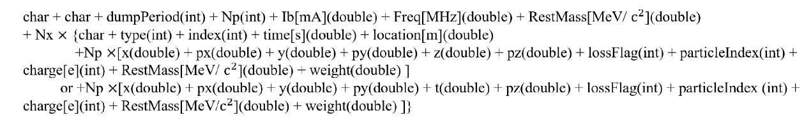
字典返回的是：Char + tpye(int) + Index(int) + time[s](double) + location[m](double)
tpye：zcode(1)或 tcode(0)，
index：第几步， 0为初始分布，步数与dassaset.txt的步数为一一对应
times：为同步粒子运行至该位置时间
location： e为同步粒子位置
列表返回的是每个粒子的信息：最后一个粒子是同步粒子
x+ px+ y+ py + z + pz+ lossFlag， index， Charge(e)）,mc2, weight
x， px： 位置，动量
lossFlag： 0已经丢失，1仍然存在
index:每个粒子的索引
charge：每个粒子的电荷
mc2：质量
weight: 每个粒子代表的宏粒子数量

所有粒子的绝对位置= 列表中的位置 + 字典返回的location

